
Estudio de las condiciones de mercado argentino para que individuos de bajos recursos económicos y administrativos puedan iniciar emprendimientos

Trabajo final de Grado de la carrera
“Licenciatura en Administración de Negocios”

Tutor: Sergio Bogliolo

Realizado por Alan Guillermo Luna - Buenos Aires, diciembre de 2021

Resumen
Las condiciones de mercado se encuentran en constantes cambios tanto por factores internos como externos, situación que expone a los emprendedores a todo tipo de fenómenos y posibilidades, que hace poco tiempo eran impensadas.

Estos fenómenos pueden amenazar el proyecto, y a la vez también ser un canal para alcanzar niveles inesperados, pero la actualidad requiere algo más que una buena idea para el éxito del proyecto, incluso ideas no tan brillantes logran alcanzar su objetivo, si son acompañadas por un plan.

Este trabajo se dedica a la creación de ciertos pasos básicos, pero fundamentales, que cada emprendedor no debería pasar por alto para poder crear un plan que ayude al lanzamiento de su proyecto.

Índice
Plan 5
El futuro de nuestro proyecto, necesita un plan 5
Las 5 Preguntas básicas que un emprendedor debe hacerse antes de iniciar un proyecto 5
Lo fundamentos de sus respuestas 6
Las respuestas son importantes, también el orden 6
La idea 7
Dinero sobra, lo que faltan son ideas 7
Financiación 9
Ganancia 10
Liquidez 11
Rentabilidad 11
Flujo de caja 11
Payback 12
Cliente 13
Segmentar. ¿A quién le intentamos vender? 13
Las 4 P 15
Atención diferenciada 15
Una gestión hacia la calidad 20
Registrar 20
Analizar 20
Correcciones 21
Lanzamiento 21
Producción 22
Estrategia 22
Cadena de valor 22
Marketing operativo 24
Crisis 25
Riesgo 27
Oportunidades. 27
Conclusiones 29
Bibliografía / Referencias 32
Anexos 34

Introducción

Este trabajo tiene como fin la creación de una guía de procedimiento para emprendedores, enfocado principalmente a aquellos con recursos escasos de carácter operacionales, financieros y administrativos. Apuntamos a que cualquier persona con una buena idea, pueda comenzar con su proyecto y salir al mercado con su emprendimiento sin ser devorados por el contexto. Logramos construir unos simples y básicos pasos, para que el emprendedor pueda construir una base económica-financiera que ayude a la viabilidad de su proyecto.

Lamentablemente no es la fórmula del éxito, pero si podemos asegurar que le vamos a dar al emprendedor una visión clara del segmento de mercado seleccionado, reduciendo la posibilidad de fracaso.

Utilizamos herramientas y conceptos empresariales para la creación 5 preguntas, a las que el emprendedor debería dar respuesta para contar con un punto de partida firme y una dirección a seguir, con el fin de lograr sus objetivos. Cada pregunta contiene conceptos claves del planeamiento, marketing, conceptos de crisis e ideas de grandes autores con la cuales intentamos “traducir” a un lenguaje lo menos técnico posible, con el fin de que el emprendedor pueda tener una base simple pero sólida para el inicio de sus operaciones.

Plan

Al igual que nuestra recomendación para los emprendimientos, este trabajo comienza por el plan. En la escala de emprendimientos a la que este trabajo apunta, entendamos a el plan como una dirección, sin la necesidad de un análisis detallado sobre todos los escenarios posibles y sus consecuencias, pero entendiendo que debemos tenerlos presentes, y saber que existen factores externos que pueden ser amenazas, pero también oportunidades, entender que no podemos comenzar una producción sin saber a quién se la vamos a vender, que no podemos alquilar un galpón sin dimensionar nuestra escala de producción.

Esta visión sobre el comienzo de los proyectos, intenta ayudar principalmente a quienes no cuenten con demasiados recursos administrativos y/o académicos, en búsqueda de dar los primeros y fundamentales pasos en la dirección correcta, la dirección de nuestro objetivo, pero siempre a través de un plan.

El futuro de nuestro proyecto, necesita un plan

Muchas pymes comienzan por ideas brillantes, pero lograran el éxito solo si son acompañadas por un plan de negocios.

Es habitual que los emprendedores digamos que no poseemos una formación suficiente o la información necesaria para realizar un plan económico-financiero. Pero en este trabajo queremos demostrar que con el criterio mínimo que es requerido para tomar la decisión de invertir en el rubro seleccionado, contamos con mucha información que a veces dejamos pasar por alto por no creerla relevante, en mayor o menor detalle (de esto va a depender la probabilidad del éxito), por caer en la voracidad (ansiedad) de comenzar el proyecto.

Si bien es demasiado pronto como para aplicar conceptos de planificación estratégica, planes de marketing, etc. utilizados en empresas con altos volúmenes, debemos quedarnos en el concepto global del plan de negocios, definirlo, tomar una dirección en la cual queremos que apunte nuestro proyecto.

Las 5 Preguntas básicas que un emprendedor debe hacerse antes de iniciar un proyecto

Todo proyecto que, al momento del lanzamiento, pueda dar respuesta a estas 5 preguntas, tendrá una dirección en la que apuntar, un objetivo a lograr. Estas respuestas marcaran nuestro camino y determinaran la viabilidad económica del proyecto:

- ¿Cuánto dinero voy a necesitar? (inversión)
- ¿Cómo lo voy a conseguir? (financiación)
- ¿Cuánto crees vender y que rentabilidad esperas? (ingresos)
- ¿Cuáles van a ser los costos variables de nuestro producto/servicio?
- ¿Cuáles serán nuestros costos fijos?

Con contar con las respuestas a estas preguntas también vamos a poder realizar balances parciales para poder analizar los resultados obtenidos hasta el momento, y de haber desviaciones, analizarlas para poder adaptarnos a la realidad del mercado.

Lo fundamentos de sus respuestas

Con el fin de simplificar conceptos, de una manera simple y amigable para aquellos que no estén familiarizados con los términos e ideas empresariales, cada pregunta busca que el emprendedor no pase por alto fundamentos vitales para el proyecto.

- la inversión. Comprender los recursos necesarios para nuestro proyecto, es el primer pilar, la inversión inicial necesaria y las inyecciones planeadas a lo largo del proceso, pueden exceder nuestros recursos, pero siempre teniendo presente que es más fácil conseguir un inversionista que una buena idea.

- La financiación. Una vez planeado el capital necesario, debemos tener presente dosificar en inyecciones el financiamiento, programarlas ya que no siempre se necesita todo el capital junto, y principalmente establecer el costo del mismo, para determinar cuál es la mejor opción, vale aclarar que, de buscar financiamiento externo, podemos encontrar variadas opciones en el mercado.

- Los ingresos. Estudiar y pronosticar las ventas (algo muy complejo) es crucial para establecer parámetros y analizar la demanda. Proyectar los niveles de ventas esperados nos fija objetivos, y en consecuencia determina una rentabilidad esperada.

- Los costos. El gran enemigo a vencer, determinar que costos van atados a los niveles de producción y cuales son fijos, es crucial para cumplir con los objetivos planeados

Las respuestas son importantes, también el orden

Como podemos apreciar en las descripciones del capítulo anterior, existe un vínculo crucial entre los ejes, cada concepto debe estar en línea con los otros. Podemos entender estas cinco respuestas, como cinco columnas fundamentales que forman la base de nuestro proyecto, pero es muy importante que la creación de estas, sigan el orden estipulado, para generar un “paso a paso” que mantenga el orden de los factores sin generar un conflicto de intereses entre los fundamentos del sistema. Cada pregunta, toma como punto de partida la respuesta anterior, creando una conexión necesaria y fundamental para la estructura del proyecto.

La idea

Nuestro punto de partida, el inicio de todo proyecto surge de una idea, es la esencia de nuestro proyecto que no debe perder protagonismo en ninguna etapa del mismo, nuestra idea será el elemento más preciado a lo largo de nuestro camino, pueden surgir pequeñas desviaciones, pero en búsqueda de potenciar los resultados del proyecto principal. Las grandes empresas en algún momento fueron una idea, por más inalcanzable que parezca el éxito, también estuvieron en la misma situación que se encuentran hoy los emprendedores, atravesaron los mismos miedos y superaron obstáculos similares para poder alcanzar la situación actual. Pero también tengamos presentes que son más los que quedaron en el camino, que los que alcanzaron el éxito. En ocasiones por errores, malas decisiones, o simplemente no poder aclimatarse al contexto que atravesaban en dicho momento, puede ser por no contar con los recursos necesarios, o por no estar preparados para situaciones extraordinarias.

La situación real de los emprendedores en cuestión, está expuesta a innumerables factores que pueden interrumpir nuestro camino, pero no por esto debemos bajar los brazos, todo lo contrario, es cuando más fuerte debemos ser y aferrarnos a nuestra idea, con el mismo criterio que iniciamos el proceso, si seguimos pensando que la oportunidad esta, deberemos continuar hasta las últimas consecuencias.

Dinero sobra, lo que faltan son ideas

Con esto intentamos decir que, en los mercados, es más factible encontrarnos con inversores que busquen algún buen proyecto, que emprendedores sin recursos monetarios, queda claro que en el mercado lo que faltan son las buenas ideas.

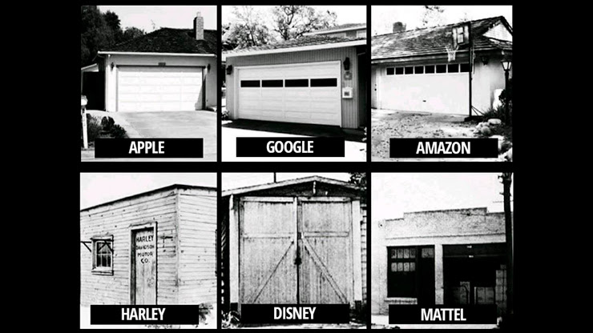

Con un buen proyecto, es solo cuestión de salir a buscar la mejor opción de financiamiento, sin la necesidad de asociarse con nuevas partes al largo plazo. Con un ejemplo propio como práctica, y con la ayuda de la teoría de grandes autores, demostraremos la viabilidad de un proyecto a largo plazo que nace de una buena idea.

Este trabajo intenta que el emprendedor considere al dinero como un recurso y no como un limitante, sin crear falsas ilusiones, todos los ejemplos de la imagen anterior nacieron de una idea, montada en un plan, e impulsado por mucho, pero mucho esfuerzo. La realidad es que ningún financista va a tocar nuestra puerta por arte de magia, pero con un proyecto bajo el brazo, es solo cuestión de tiempo y buscar en el lugar adecuado formas de sumar presupuesto a nuestra idea. Desde amigos/familia con la posibilidad de ayudar o terceros desconocidos pueden analizar nuestro proyecto y detectar un potencial.



Financiación

Si el proyecto requiere un presupuesto más grande al disponible, se debe buscar distintas alternativas de financiación para lograrlo, pero siempre teniendo presente que lo más valioso es la idea. Existen diversos métodos de financiación, dependiendo de la procedencia de los recursos:

- Financiación propia (ahorros)
- Financiación por conocidos/familiares
- Financiación privada
- Financiación bancaria
- Ayuda estatal

Existen otras maneras de financiarse, pero sin entrar en tecnicismos, entendemos que las detalladas son suficientes para comprender los distintos factores a los que pueden estar sometidas las fuentes de financiación. Lejos de avalar una demora en un pago a la persona/entidad que nos facilite el dinero, pero dentro de la realidad que implica el mercado, todos sabemos que no es lo mismo una demora en el pago de una cuota a un tío, que a un banco.



Tal como se adelantó en la respuesta número 2, debemos empezar planteando el capital necesario, esto es de suma importancia que lo hagamos al detalle y que cotejemos toda desviación posible, sabemos que no podemos predecir todos los imponderables, pero si sabemos que existes nuevos costos y gastos (en un capítulo más adelantes detallamos la importante de poder diferenciarlos), más posibles que otros, por ejemplo, no vamos a comprar dos impresoras para tener una de repuesto, pero si debemos incluir en el presupuesto un costo por mantenimiento en lapsos prudentes, para así disminuir las chances de tener que salir corriendo a comprar una nueva a cualquier precio.

Una vez determinado el capital necesario, debemos planear si es realmente necesario solicitar el total del monto al inicio de nuestras operaciones, si bien este paso sucede casi con exclusividad en grandes empresas a los que este trabajo no apunta, cabe tener presente la opción de armar un plan de cuotas “dosificando” la financiación con el objetivo final de pagar menos intereses.

En la introducción a este capítulo hablamos de no asociarnos a largo plazo con nuevas partes, con esto intentamos evitar sumar inversores como socios, por el simple hecho de invertir en nuestro proyecto, entendamos que, si nos apalancamos en alguna de las opciones de financiación detalladas, es cuestión de tiempo para que podamos saldar nuestras deudas, en cambio, sí nos asociamos a nuevas partes, vamos a tener que repartir ganancias durante la toda la vida del proyecto. Aconsejamos sumar nuevas partes a nuestro proyecto solo si suman nuevas ideas, opiniones y recursos operacionales o administrativos, más adelante analizaremos el ejemplo práctico CHINOOK, y veremos como la parte compradora, a cambio de financiar la producción, se asegura la exclusividad de venta de la primera producción, pero solo de primera. El proyecto reinvierte la totalidad de sus ganancias en nueva producción, evitando intermediarios para llegar al mercado, mejorando exponencialmente su rentabilidad

Existe varias herramientas de enorme ayuda en el mundo de la administración y planificación empresarial, payback, flujo de caja, ratios, VAN, TIR, etc. Intentaremos a modo de introducción a este enorme mundo utilizar aquellas que nos resulten más amigables para aquellos que comienzan a dar sus primeros pasos en este mundo. En particular las dos primeras herramientas recién mencionadas.

Las definiciones de cada término utilizadas por la Real Academia Española y el diccionario de Cambridge, van a ser acompañas por una breve explicación de cómo se articularán para los emprendedores del segmento seleccionado

Ganancia

Acción y efecto de ganar.

La ganancia, también conocida en termino económicos como beneficio, es aquel resultado positivo provenientes de sumar todos los ingresos y restar todos los egresos, queda claro que el productor siempre va a buscar este resultado positivo, pero es una realidad que el resultado lo rige el mercado, por esto es un término que suele estar ligado al de perdida. (Beneficio económico negativo)

Liquidez

Cualidad de los activos para ser convertidos en dinero efectivo de forma inmediata sin pérdida significativa de su valor.

Sin intensión de guiar al productor a que construya un departamento de tesorería dentro de PYME, pero con la clara premisa de que debe comprender que en ciertas ocasiones puede convenirle contar con liquidez como para realizar comprar de insumos y materia prima a un mejor costo, pero con la cabeza en la realidad de su economía, puede que solo tenga una oportunidad. Tomando conceptos de John Maynard KEYNES, particularmente de su libro Teoría general del empleo, el interés y el dinero, intentamos que el emprendedor tenga claro las diferencia entre economía y finanzas, con el objetivo principal, de que comprenda que va a atravesar momentos (como por ejemplo cuando termine su producción) donde puede estar bien económicamente, pero no tan bien financieramente hablando.

Rentabilidad

Que produce renta suficiente o remuneradora.

Vemos que gran parte de los emprendedores cree comprender bien este concepto, pero lamentablemente dista mucho de la realidad de cada proyecto. El concepto puede ser tan sencillo que termina desviándose de su esencia. En los ejemplos que más adelante analizaremos, nos encontramos con cierto descontento o desanimo al recibir/pagar ciertos proveedores, perdiendo la esencia de que es una inversión de capital, con cierto nivel de riesgo claro, pero terminan perdiendo la esencia de que invierten dinero, tiempo y mano de obra para maximizar el capital invertido. En otro extremo, pero en línea con el problema, felicidad por recibir pagos provenientes de cobrar sus servicios/productos, pero con poca certeza de tener sus costos cubiertos, y en consecuencia con la analizado anteriormente, el proveedor se transforma en alguien que “reduce mi ganancia” en vez de comprender que, cotejando el riesgo de la inversión, gracias a ella se generaron más dinero. Por esto también sumamos ciertas aclaraciones de términos de costos fijos o variables, como así también entender la diferencia entre los costos y los gastos.

Flujo de caja

Cantidad neta de dinero generada por una sociedad con su activada comercial y otro ingreso, es decir, diferencia entre los ingresos y los pagos.

Tomando como base los primeros conceptos anteriormente explicados, comenzamos a utilizarlos en conjunto para crear nuevas herramientas. El “cash flow” puede brindar muchos niveles de análisis para el proyecto o la empresa en cuestión, los podrían utilizar los bancos para calificar a sus deudores, o para analizar un posible préstamo. En las instancias que nos situamos, lo utilizaremos como una visión a futuro, haciendo especial hincapié en el pronóstico de ventas, esto es clave para la totalidad de nuestro proyecto. Cualquier tipo de desviación de nuestro estimado de ventas, hará efecto inmediato en nuestra caja, y por ende debemos controlar, analizar y reestructurar nuestras acciones.

Payback

Tiempo que se tarda en recibir la misma cantidad de dinero que se invirtió.

A Partir de herramientas como estas, que en conjunto nos demuestran la viabilidad de nuestros proyectos, traducimos la realidad volcada al idioma de los números. Encontraremos un análisis seguramente más amigable para aquellos que no estén tan en sintonía con los términos y definiciones económicas. En particular, entendemos prudente que el inversor entienda el “periodo de recuperación” o Payback.

Consideramos recalcar que estos términos son herramientas, y no la fórmula del éxito, y que, para poder hacernos a dicha fórmula, existen muchísimas más herramientas que brindan información, pero también más tecnicismos que consideramos “avanzados” para la instancia del segmento de emprendedores en cuestión, apuntamos a la comprensión de los resultados, para poder analizarlos y, en consecuencia, poder tomar decisiones de forma correcta. Hacemos esta salvación para entender que el “payback” nos va a detallar cuantos periodos vamos a necesitar para recuperar nuestra inversión, pero entendamos que no nos informa que va a pasar después de dicho periodo, no tiene en cuenta cualquier beneficio o pérdida que pueda surgir con posterioridad al periodo de recuperación, y no tiene en cuenta la diferencia de poder adquisitivo a lo largo del tiempo (inflación), un concepto lamentablemente demasiado usual en el mercado argentino. Si bien conocemos nuevas herramientas que pueden cubrir estas problemáticas, no hondaremos por lo mencionado anteriormente.

Cliente

Podemos definir al cliente de una manera sencilla pero efectiva, como aquella persona que utiliza o adquiere, de manera frecuente u ocasional, los servicios o productos que pone a su disposición un profesional, un comercio o una empresa. Es importante entender al cliente, comprender sus necesidades y, en particular para ayudar en la búsqueda de la escala al éxito que este trabajo apunta, para ello, es fundamental segmentarlo (caracterizarlo), distinguir que existen distintos gustos, que conforma diferentes grupos de clientes y que nuestro producto/servicio puede ser más, o menos atractivo para cada grupo en particular.

Segmentar. ¿A quién le intentamos vender?

Encontrar esta respuesta, y principalmente comprenderla, puede no ser tan sencillo como nos imaginamos. Como se adelantó en la introducción de este capítulo, debemos entender que nuestro producto/servicio no es para todo el mercado. Es clave una correcta segmentación del mercado para definir el estereotipo de cliente al que le vamos a intentar venderle. Debemos dividir el mercado en grupos con características, gustos y necesidades semejantes, para así poder adaptar nuestra oferta de una manera eficiente.

Para poder realizar esta segmentación, debemos preguntarnos ¿A quién le intentamos vender? ¿jóvenes? ¿mujeres? ¿mujeres de clase media? ¿Qué sean madres? ¿con hijos chicos?...

La sumatoria de estas respuestas, conforman un segmento, un tipo de cliente al que nosotros vamos a ofrecerle nuestros productos, aplicando todos nuestros recursos, pensando en las necesidades que este busca. Tomando como ejemplo las respuestas a las preguntas mencionadas, podemos situarnos en la mente de ese tipo de cliente y entender que si le ofrecemos una mochila chica, liviana, con aislante térmico, lavable y con una gráfica acorde, seguramente sea un producto con muchas más chances de ser vendido, que si le ofrecemos un bolso Adidas de entrenamiento o pantalones reforzados para motocross al tipo de cliente que responde las preguntas que nos hicimos, que podemos determinarlo rápidamente como una madre de clase media sin límites de edad, pero con hijos menores a 15 años. El espíritu de este plan no es “obligar” al cliente a adquirir nuestro producto, pero tomando todos los recaudos mencionados, aumentamos notoriamente las chances de concretar la venta.
En detalle nos encontramos con que existen varios tipos de segmentación, que nos ayudan a formar grupos de posibles clientes con características similares, pero entendamos que muchos gustos o detalles, pueden o no ser especiales. En línea con el ejemplo anterior del bolso, si gastamos recursos (tiempo, dinero, etc.) en agrupar clientes por sus diferencias en gustos de comida, dulce o salado por ejemplo, el esfuerzo que nos representa este minucioso trabajo, puedo no darnos el resultado esperado, pero si tenemos que ser hábiles en la categorización a elegir, los gustos musicales de las madres puede no parecer tan relevante, pero entendamos que si elegimos graficas relacionadas al “heavy metal” para los bolsos de niños, puede ser determinante para que ellas no compren el bolso, situación que puede ser distinta si es un local apuntado a que también entren los padres.

Estos procesos tienen como fin de encontrar oportunidades que, en una primera instancia, pueden no ser tan visibles. Para ayudarnos en esta búsqueda entendamos que existen distintos criterios de segmentación, algunos son:

• Geográficos
• Económicos
• Sociales
• Comportamiento

Estos son solo algunos ejemplos de las distintas clasificaciones que podemos optar, y cada uno agrupa varios aspectos que también pueden ayudar a determinar las necesidades y cualidades de nuestros clientes. Pero es de vital importancia que el emprendedor utilice sus recursos al grupo de clientes que pueda/quiera adquirir su producto/servicio, esta etapa suele no ser tenida en cuenta y es donde gran parte de los proyectos se estancan.

Una vez que encontramos y entendemos a nuestro tipo de cliente, podemos centrarnos en nuestro producto y para esto usamos el concepto de las cuatro “p” de Jerome McCarthy creado por la década del 60.

Las 4 P

Este concepto es una evolución al presentado varios años atrás por Neil Borgen (1895-1980) que, a través de su experiencia, creo el concepto “mezcla de marketing”, donde detallo las 12 tareas que eran de suma importancia para un correcto funcionamiento empresarial. Fue la base que, años después, utilizo Jerome McCarthy (1928-2015) para crear el concepto de los cuatro elementos del marketing: producto, precio, plaza, y publicidad, conocido como las “4p”. En línea con esto, intentamos que el emprendedor cree una estructura para el nacimiento de su negocio, fluida, y en búsqueda de un funcionamiento armónico.
Cada uno de los cuatro elementos, entrando en detalle puede “desmenuzarse” en varias aristas, fundamentales en empresas de mayor tamaño, pero en el caso de los emprendedores, mientras que se tengan presente cada una de estos puntos, vamos a estar más cerca del éxito.

- Producto, es el elemento clave de nuestra campaña, con el mismo buscamos poder cubrir las necesidades del segmento seleccionado. En especial nosotros, los emprendedores de recursos limitados, tenemos que pensar en la creación de nuestro producto/servicio puede tener ciertas limitaciones, pero no por esto debe de dejar de ser suficientes para el segmento.

- Precio, de las cuestiones más complejas a determinar, cuánto dinero debe pagar el cliente para acceder a nuestro producto/servicio (sin rodeos, es lo primero que miramos cuando estamos en la posición de cliente).

- Plaza, como vamos a hacerle llegar nuestro producto/servicio a nuestro cliente. Un punto muy importante ya que influye directamente en nuestro margen de ganancia, en este ámbito contamos con nuevas herramientas que nos brinda el mercado, que nos permiten alcanzar

- Publicidad, que medios o canales vamos a utilizar para dar a conocer nuestro producto/servicio. Un buen producto, mal mostrado no se vende.

Una vez que determinados todos estos conceptos, comenzamos a conocernos con nuestro cliente, para así poder usar todos nuestros recursos para buscar cubrir sus gustos y necesidades. Recién ahí es cuando debemos realizar el lanzamiento de nuestro emprendimiento.

Atención diferenciada

En toda situación compleja, puede haber una oportunidad. El hecho de arrancar de cero, nos da una posibilidad que en empresas con más años en el mercado les es difícil de brindar, algo tan sencillo, como un buen servicio personalizado (ejemplo “atendido por sus propios dueños”). Gran parte de las Pymes o de las grandes empresas no priorizan al cliente, le dan más importancia a la venta en sí. Cuando logran el producto/esperado, relegan la atención al cliente a un segundo plano, venden y cobran. Confían en que la calidad del producto es una atención suficiente para el cliente.

Al contar con pocos clientes, debemos valorarlos, al inicio pueden ser mucho más que una simple venta, pueden ser nuestro testeo de calidad, nuestro departamento de quejas, nuestro departamento de publicidad, incluso nuestro financiamiento, entre otros. Escucharlos pueda darnos mucho más que un simple comentario, y en esto es cuando podemos encontrar oportunidad. Si nos transformamos y valoramos más al cliente, que a la venta, tenemos la posibilidad de generar un vínculo que lo podemos aprovechar de varias formas distintas. Actualmente las redes sociales nos ayudan a enterarnos situaciones que pueden ser de ejemplo para entender esta situación.

Vipentto es una heladería artesanal que opera en la zona de La Plata, Buenos Aires. Gracias a un acto de lo que en este trabajo prensamos como “atención personalizada”, se hizo conocida exponencialmente gracias a las redes sociales, si bien no contamos con los datos concretos de cuando se incrementaron las ventas, seguramente subieron y mucho, o en todo caso si lo queremos analizar de la publicidad recibida, lejos debe estar el costo de un kg de helado:

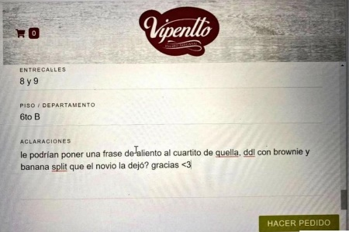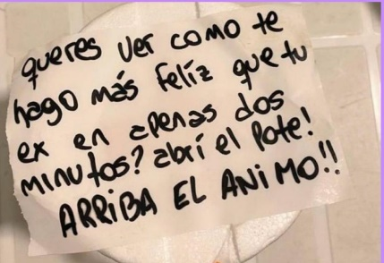



El caso es sencillo, y la resolución magistral. Una clienta pide de regalo para una amiga, un kg de helado con entrega a domicilio, pero en las observaciones pide si pueden enviarle un simple mensaje de aliento porque esta triste.

La heladería sin publicarlo en ningún lado o jactarse del hecho, le envía el pedido con la nota de la foto, y le regala un kilo de helado. Un simple gesto, pero que gracias a internet se viralizo, haciendo llegar el hecho, y el nombre de la heladería a lugares impensados (como a este trabajo). En agradecimiento las amigas publicaron el gesto en la red social twitter, superando lodos mil retweets y los 68000 likes

El hecho también fue compartido en varios portales locales como:

- Vía la plata
- La plata1
- 0221
- La revista digital

El incremento en la exposición que logro es notable, tal como lo detalle el siguiente grafico de la poderosa herramientas de búsqueda de tendencias de Google, por tan solo pensar en sus clientes y no en la venta, se duplico la cantidad de gente que busco Vipentto en Google:

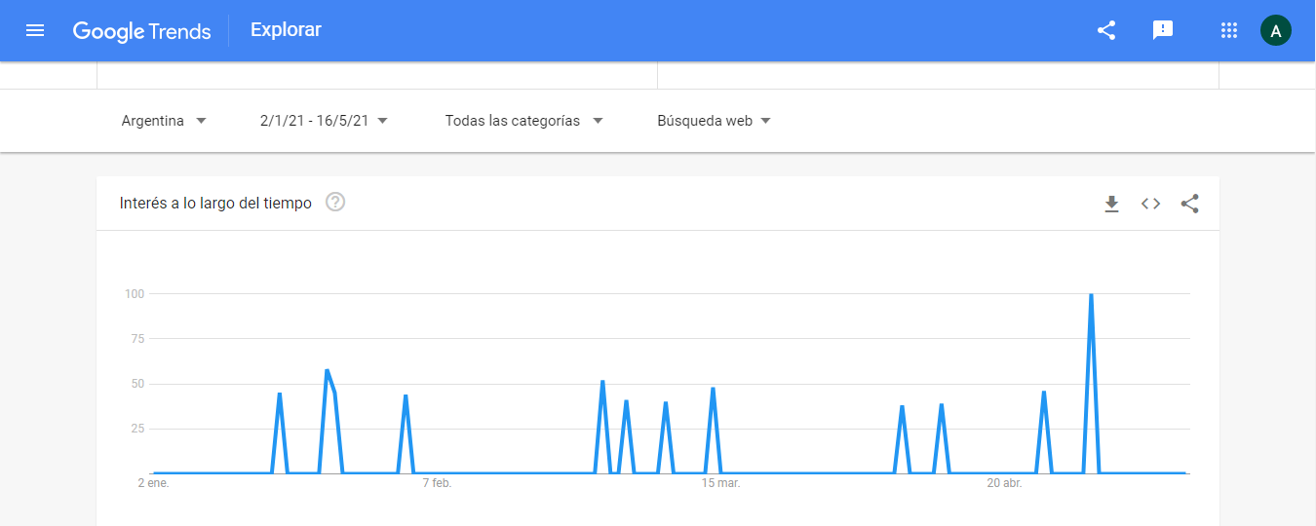

Se podría seguir analizando el caso, pero es más que evidente la repercusión positiva que alcanzo la marca, tan solo por tan solo por preocuparse de sus clientes.

Este tipo de objetivos comienza a replicarse en grandes empresas, que buscan a través de la empatía con el cliente o de tener un trato más personal, mejorar la relación con el cliente. Un conocido ejemplo actual de este nuevo marketing, es conocido el uso de las redes sociales de Burger King y su intento de interacción con los usuarios:

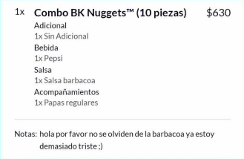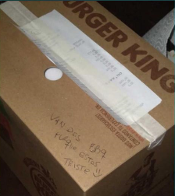

(Situación: La clienta le hace un pedido a Burger King, con una nota aclarando que no se olviden la salsa barbacoa porque estaba triste, a lo que la empresa le responde enviado su pedido con una nota en la caja que dice “van dos bbq porque estas triste”)

Un gesto tan simple, pero con objetivo preciso por parte de la empresa, la publicidad positiva.
Sumando la llegada espontanea, producto de un gesto noble en el ejemplo del helado, más el objetivo de Burger King de posicionar su imagen de una manera más empática con los clientes, los pequeños emprendedores podemos buscar una alternativa simple y poderosa como la publicidad ingeniosa, que hoy logra mucha repercusión.

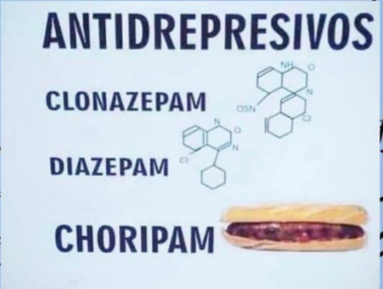

Tres ejemplos sencillos pero muy en línea con sugerido, un simple chiste, un juego de palabras o una imagen trucada, son 3 publicidades de una carnicería, una cervecería y un dentista, todas de barrio, no muy conocidas, pero que usaron su ingenio para lograr una sonrisa en sus clientes, y un cliente contento, siempre vuelve.

Entendamos que la satisfacción de la clientela no es únicamente por un cartel divertido, un servicio diferenciado, una valoración extra que la competencia no otorgue, nos genera un plus, es el momento donde para el cliente pasamos a ser una opción distinta a la habitual. Si estamos hablando de un servicio, un simple mensaje de que como viene resultando el producto adquirido genera un valor agregado, si un mecánico te escribiese para consultarte cómo funciona la reparación que hizo posiblemente lo recomiendes, si vas a una verdulería, y te hacen recomendaciones, las vas a elegir por sobre el resto de las opciones, si vas a una ferretería y te aconsejan, puede ponerse en tu posición, siempre vas a volver.

Una gestión hacia la calidad

Es un proceso en el que el emprendedor debe tomar una postura abierta al cambio, aceptar y comprender que existen mejores procesos que el actual, mejores herramientas, pequeñas variaciones que pueden ayudar a mejorar nuestro proyecto desde todos los frentes. Reinventarse es una postura clave para mejorar, un proceso que se lleva a cabo registrando, analizando, corrigiendo y volviendo a lanzar, un circuito que no debe detenerse, un circuito que mientras más veces un proyecto atraviese, se acercara cada vez más a la calidad suficiente para diferenciarse.
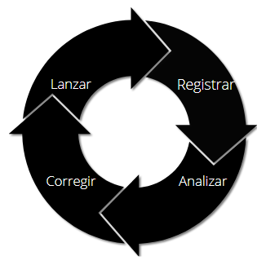

Registrar

Registrar datos es el primer paso del ciclo de un nuevo ciclo. Lograr recolectar datos e información durante el transcurso de nuestras operaciones es algo de suma importancia. Si bien existen varias formas para hacerlo, es crucial elegir alguna que podamos mantener una en el tiempo, un presupuesto diario, contabilizar las cantidades producidas, los fallos, los insumos, los tiempos de los procesos, materias primas utilizadas, pero también las desperdiciadas, etc. Mientras más datos se registren, contaremos con más información para poder interpretar y analizar.

Analizar

Una etapa del ciclo donde se encontrarán grandes diferencias entre las empresas y los emprendedores, las distintas herramientas con las que una empresa puede interpretar los datos pueden marcar grandes diferencias, pero lejos está de ser poco relevante para proyectos que recién se estén iniciando. Una gran de las grandes diferencias que podemos encontrar es la velocidad de interpretación con más recursos para una rápida corrección del rumbo y evitar desperdiciar recursos.

Un emprendedor, salvando las distancias, debe intentar acercarse lo máximo posible a ese concepto, aceptar que las correcciones pueden ser un instrumento de gran valor para las posteriores correcciones, y en consecuencia poder mejorar procesos y resultados.

Correcciones

Una instancia que puede ser de gran ayuda para el proyecto, como así también un arma de doble filo. Como primera etapa se debe intentar que las correcciones se ajusten al plan inicial, que moldeen los procesos, pero continúen la línea inicial. Con en el “doble filo” nos referimos a que el emprendedor no puede cambiar de rumbo drásticamente por cada falla que encuentre, porque de hacerlo, nada le asegura que no vuelva a hacer una y otra vez, logrando mal gastar los pocos recursos con los que cuenta. Claro que es una opción, pero debe ser de las ultimas en tomar.

Lanzamiento

El lanzamiento del proyecto es algo que no se debe hacer en cualquier momento, pero no pensando en la fecha determinada, si no en lanzarnos al mercado en una situación donde nos encontremos con herramientas suficientes para el camino que tenemos por delante. En el capítulo dedicado al plan, plantamos el concepto de las desviaciones que pueden ocurrir a lo planeado, y en esto es donde debemos hacernos fuertes, porque por mas preparación que haya tenido nuestro plan, siempre vamos a encontrarnos con situaciones que exceden lo planeado y aquí es donde debemos diferenciarnos, debemos adaptarnos antes los cambios venideros, para esto es clave registrar los datos de nuestros avances, para analizarlos y poder encontrar una manera correcta de enfrentar las nuevas situaciones y salir potenciados.

Como el lanzamiento inicial debe ser planeado, algo similar debe ocurrir con las correcciones/desviaciones que surjan a lo largo del camino, el tiempo es oro, pero cuando los recursos no sobran, accionar en vez de reaccionar puede ser un buen recurso.

Existen varias herramientas externas que pueden estar al alcance del segmento de emprendedores analizado, sin encontrarnos con limitantes del tipo económicos. En el anexo número uno de esta investigación, vemos el ejemplo de las charlas y el asesoramiento que el municipio de San Isidro (Buenos Aires, Argentina) brinda para todos aquellos que lo necesiten de forma gratuita.

Producción

Si bien la producción se compone de varias etapas que podemos verlas como eslabones, en búsqueda de que nuestro proyecto fluya, se deben ver como una misma unidad. Una sucesión de hechos que, de forma armónica, y en línea con una estrategia previamente planteada, puedan funcionar como varios engranajes de un solo proceso. Pero como no existe la mejor estrategia, tampoco la mejor cadena de valor y tampoco un buen marketing, solo existe un mejor marketing que otro para una estrategia en particular.

Estrategia

Si bien la estrategia te puede usar en muchos ámbitos, nos vamos a detener en la estrategia empresarial. Podemos encontrar muchísimas definiciones, “serie de acciones muy meditadas, encaminadas hacia un fin determinado Michael Porter en una conferencia en el instituto de estudios Bursátiles IEB, en Madrid, España:
“No existe la mejor estrategia a aplicar, tienes que crear la tuya”
Una definición que no necesita más explicación que aceptarla, pero debemos entender que existen procedimientos que no deben alterarse, procesos que arman una estructura, pasos que no se deben de obviar. La producción necesita una estrategia, más en nuestra situación, proyectos con bajos recursos que no pueden ser desperdiciados

Cadena de valor

“Recuerde que la inteligencia financiera es el proceso mental a través del cual resolvemos nuestros problemas económicos” (fragmento de padre rico padre pobre)

En esencia, en la cadena de valor vamos a buscar 2 grandes fundamentos, reducir los costos o maximizar resultados. Para esto dividimos nuestro proyecto en nuestras actividades más relevantes, con el objetivo de apoyarnos en nuestras virtudes para fortalecer nuestras debilidades.

Nuestra cadena de valor no es igual a la de una empresa establecida, incluso tiene que así serlo. Apuntamos en esa dirección, seguiremos pasos similares, pero en la etapa de nacimiento de nuestra estructura, las realidades son tan diferentes, que nos obliga a administrar nuestros (por ahora escasos) recursos de manera eficiente, debemos de ponderar los distintos eslabones de la cadena, no porque no sean importantes, pero entendiendo que, si actuamos sin un plan, nos vamos a quedar sin recursos a mitad de camino.

Para entender porque decimos que nuestra cadena no es igual a la de una empresa establecida vamos a ver un ejemplo, la cadena de valor de Starbucks. Una empresa con unos 40 años de vida, más de 24000 locales en 70 países, que lógicamente necesita una estructura, procedimientos, protocolos y muchas más herramientas que lejos están de nuestra humilde estructura, y no por ser elementos o herramientas prescindibles, porque al iniciar debemos ser sencillos, concretos nuestros pocos recursos debemos elegir en que herramienta usamos, lamentablemente debemos prescindir de algunas.

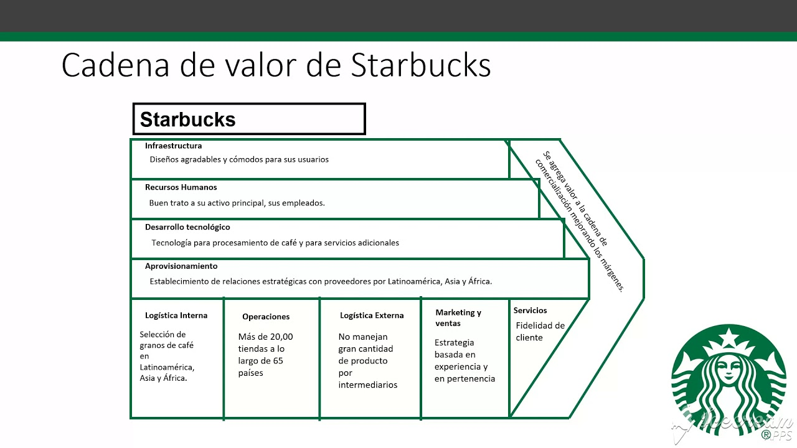

Logística interna:
Seguramente la selección de granos por todo el mundo tenga el principal objetivo de mejorar la relación precio/calidad, no la excelencia (no obtener el mejor producto del mercado). Hacerse de materia prima en 3 continentes distintos seguramente apunte a bajar sus costos a largo plazo, manteniendo el nivel de calidad esperado. Pero comparando esta situación contra la inicial de un emprendedor, esta búsqueda mundial de proveedores lógicamente tiene costos iniciales muy altos, pero en una producción a largo plazo sea de gran conveniencia.

Esto mismo llevado al pequeño productor, por ejemplo un productor de miel, no puede buscar proveedores de sus frascos en distintos países cuando sus recursos económicos son sumamente limitados, no porque este mal, por el simple hecho de distribuir sus recursos de manera equitativa sobre su cadena de valor, con esto queremos decir que no tiene que optar por la primera opción que encuentre, lejos de esto tiene que investigar tanto como una empresa establecida, pero con opciones que estén dentro de sus posibilidades y de su realidad económica.

Marketing operativo

Es el complemento que necesita una estrategia inicial para desembarca en el mercado objetivo, pero en el caso de los emprendedores a los que este trabajo apunta, se focalizara en buscar una ventaja competitiva, entendiendo que para iniciar nuestro producto/servicio debe tener, bajo costo o calidad (bueno o barato). Para lograr esto se puede optar entre distintas estrategias:

- Estrategia de precios
- Estrategia de distribución
- Estrategia de Ventas
- Estrategia de Comunicación

La primera impresión es la que cuenta, si optamos por la diferenciación por el precio, se debe focalizar en crear lo suficiente, no escatimar para no ofrecer algo mediocre, pero si para que el cliente este satisfecho y feliz por haber optado por una opción económica y suficiente.

Para la distribución existen varios medios actuales que están al alcance fácilmente de todos, se puede optar por incluir los servicios de Mercado Libre como principal canal de distribución y publicidad, pero teniendo presentes sus costos y sin pecar por perder el contacto directo con el cliente, un simple perfil en alguna red social logra una relación más personal con los clientes que puede ser muy positivo y definitorio a la hora de optar entre distintas opciones.

El plan que cada emprendedor pueda tener para realizar su venta, se relaciona íntegramente con la impronta que le va dar a su marca. Un trato amable, un producto económico, un post-venta, publicidad, etc. Se puede ramificar en muchos aspectos, pero el emprendedor de bajos recursos debe optar por uno, sin destinar los pocos recursos que cuenta para intentar abarcar todos.

La comunicación hoy es un medio clave para alcanzar al cliente y es algo que el productor no puede obviar, utilizar las redes sociales como medio de comunicación es algo fundamental. Tiene que ser nuestro primer canal de contacto, gracias a sus bajos costos y a su gran llegada es algo que no podemos darnos el lujo de no utilizar.

Crisis

En alguna parte de nuestro camino, y así debe de serlo, nos encontraremos con distintas situaciones adversas que pueden amenazar con destruir nuestras esperanzas sobre el proyecto, pero lejos de desalentarnos, dicha situación que requieren esfuerzos extras, con el objetivo de que la crisis, nos reinvente de una manera más fuerte, debemos entender las crisis como una oportunidad.
La ejemplo claro y reciente lo podemos encontrar en los resultados de la pandemia, el Covid 19 fue una crisis que afectó de forma masiva a todos los rubros, tal como lo vemos en este informe de la asociación de emprendedores de Argentina (ASEA) sobre el estado de los emprendimientos, su Supervivencia y tasa de cierre.
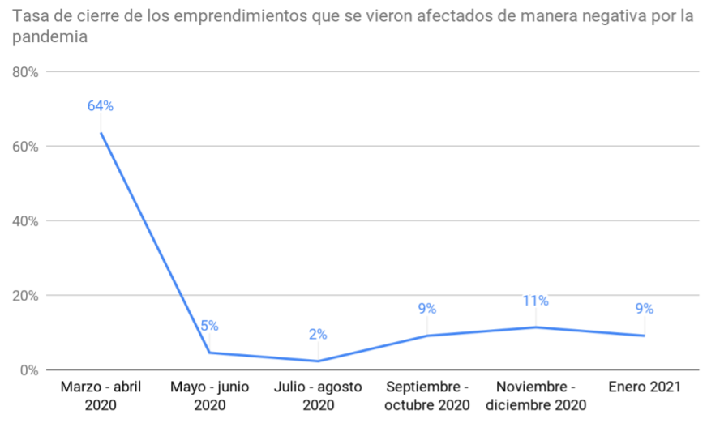

“Más de un cuarto de los emprendimientos afectados por la pandemia (27%) se vio forzado a cerrar de manera definitiva. La gran mayoría (64%) dejó de operar durante los primeros meses, en marzo y abril de 2020. Sin embargo, algunos emprendimientos manifestaron una tasa de supervivencia mayor y lograron seguir trabajando a pesar de las medidas de aislamiento: un 20% de los afectados reportó que cerró entre el período de septiembre y diciembre de 2020”

Un claro ejemplo de que la fórmula del éxito no existe, se desconoce el rendimiento de los emprendimientos de manera previa al cierre por la pandemia, pero ser tan necesario ese dato queda evidente la cantidad de factores externos que pueden influir en los procesos.

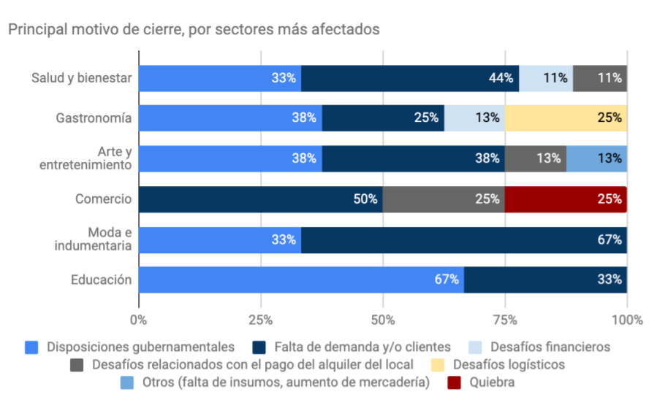

“Quiénes no se vieron afectados o pudieron reinventarse Muchos emprendimientos (37%) pudieron sobrellevar la crisis e incluso crecer en un año cargado de incertidumbre. Además de las oportunidades de digitalización y de venta online, muchos emprendimientos aprovecharon para capacitarse de manera virtual y fortalecer el trabajo remoto con los equipos.
Otros vieron una oportunidad en las tendencias acentuadas durante la pandemia: a pesar de haber sido un rubro bastante golpeado, algunos emprendimientos de salud y bienestar pudieron sacar una ventaja competitiva porque más personas comenzaron a buscar una alimentación saludable y a consumir más productos naturales en sus casas. Por otro lado, emprendimientos relacionados a comunicación y marketing también se vieron beneficiados porque aumentó la demanda: más personas y empresas comenzaron a requerir servicios de diseño de imagen, identidad, productos y servicios y experiencias.
La pandemia, además, nos enseñó la importancia de ser ágiles y, por suerte, el 39% de los emprendimientos que tuvo que cerrar pudo innovar y reconvertirse. Muchos de estos emprendimientos (64%) eran unipersonales o estaban compuestos por dos personas, lo que puede haber facilitado esa transición.” Informe de ASEA, una ONG que brinda valiosa información sobre la situación post pandemia.

Riesgo

Si te tiran al agua, nadas o te ahogas. El mercado siempre maneja variables imprevisibles y podemos encontrarnos con factores externos inesperados, en pocas palabras, por más estudiado que tengamos el mercado, la fórmula del éxito NO existe. El riesgo es un factor que siempre va a estar presente a lo largo de todo el emprendimiento, en consecuencia, debemos estar siempre alerta de nuevos imponderables.

Una vez que tengamos todos los pasos iniciales, vamos a tener controladas muchas variables, nunca todas, pero si las suficientes para lograr el inicio efectivo de nuestro emprendimiento. Desde este punto en adelante es donde debemos aplicar todo nuestro esfuerzo en seguir adelante con el plan, por más duras que sean las circunstancias.

“He fallado más de 9000 tiros en mi carrera. He perdido casi 300 partidos. En 26 ocasiones se me ha confiado el último tiro de un juego. . . y he fallado. He fracasado una, y otra, y otra vez en mi vida. Y por eso... SOY EXITOSO” (Michael Jordan, 1998)

Un gran ejemplo de dedicación y resultados, en esta frade el exitoso deportista aclara que no existen formular mágicas y ayudas milagrosas, la suerte existe, pero hay que ayudarla con esfuerzo y dedicación

Oportunidades.

Con las crisis, aparecen las oportunidades. Encontrar un panorama calmo, lleno de oportunidades y con las puertas abiertas a nosotros, los emprendedores, lamentablemente no es algo habitual en Argentina y menos en estas épocas… pero si bien, puede haber pocas, algunas existen y podemos aprovecharlas. Incluso en estas épocas es tal el desconcierto en el mercado que puede mostrar vetas no esperadas.

El siguiente grafico es una encuesta que refleja la perspectiva de 292 personas que emprenden en todo el país. Las respuestas fueron registradas entre el 4 y el 20 de marzo de 2021:
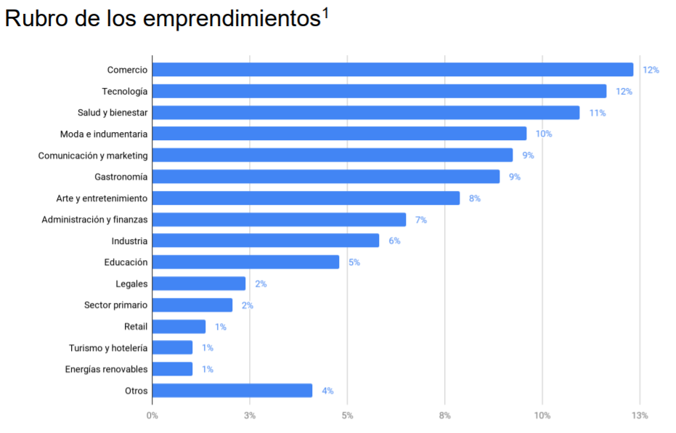

Un claro ejemplo de la diversidad de rubros que podemos encontrar entre los emprendedores, no existe un rubro sin riesgo, en cada uno existes amenazas que el emprendedor debe intentar encontrar oportunidades.

Conclusiones

El emprendedor se encuentra expuesto a muchísimos factores que pueden influir de forma directa sobre los resultados de su proyecto. Pueden ser una amenaza, como así también una oportunidad, y en esto radica la destreza de cada emprendedor, en las capacidades de adaptarse a las fluctuantes condiciones de mercado.

En particular el mercado argentino es una constante incertidumbre, lleno de riesgos e imponderables que producen tantos miedos sobre los emprendedores que nos lleva a pensar que nunca es el momento adecuado para llevar a cabo nuestra idea, pero por el mismo motivo de estar en este mercado y todos sus miedos que conllevan, se logran esfuerzos sobresalientes por parte de cada uno, alcanzando ideas o metas que podrían ser impensadas a los comienzos del ciclo. Crecer, trabajar y emprender en este mercado nos prepara de una manera distinta a la que el habitual manual puede intuir, incluso mundialmente “el argentino” puede ser visto como algo distinto a lo convencional.

Existen muchos ejemplos en múltiples rubros, deporte, arte, investigación, etc. Todos casos de personas que ante la adversidad nunca bajaron los brazos, siempre se reinventaron, justo lo que el contexto del mercado argentino exige, esfuerzo y una viveza extra a la convencional, para lograr adaptarse a todo tipo de cambio venidero. Factor que hace nacer la vulgarmente llamada “viveza criolla”, esa capacidad del argentino para sacar provecho rápidamente sobre una nueva situación.

El resultado sobre la encuesta realizada en esta investigación a 92 personas con emprendimientos que operan actualmente en el mercado nacional sobre las condiciones ideales para iniciar y operar emprendimientos, pero así también sobre aquellos puntos a no descuidar, comprueban el objetivo de este trabajo. Si un emprendedor que cuente con bajos recursos (tanto económicos como administrativos) logra dar las cinco respuestas, tendrá un panorama más claro del mercado, pero principalmente de la situación de su proyecto, con el esperanza de que pasa persona de apoye en sus virtudes para fortalecer sus debilidades, comprobamos que no contara con la fórmula del éxito, pero puedo asegurar que estarán más lejos del fracaso.

Como ejemplo de esto, en el anexo numero 4 detallo un emprendimiento donde basado en el objetivo de este estudio (las 5 preguntas) logre lanzar mi propio emprendimiento. En la información detallada, excede los conocimientos del segmento de emprendedores que este trabajo apunta, pero son pertinentes para fundamentar las preguntas que alguien debe hacerse antes de iniciar su proyecto.

Mis 5 respuestas:

- ¿Cuánto dinero voy a necesitar? (inversión)
Se presupuestó una inversión de u$ 10000

- ¿Cómo lo voy a conseguir? (financiación)
Con un acuerdo de exclusividad por esta tanda de producción, el cliente se aseguró ser el único canal de venta

- ¿Cuánto crees vender y que rentabilidad esperas? (ingresos)
Para cubrir los costos, el nivel de producción fue muy alto, se pronosticó vender la producción en 3 temporadas (tres veranos), como hubo una financiación de casi el 100%, fuimos prudentes en la rentabilidad y se calculó en un 80%

- ¿Cuáles van a ser los costos variables de nuestro producto/servicio?
La fabricación de algunas piezas se debía hacer en unos volúmenes grandes, esto fue algo que elevaba la producción a niveles muy altos, pero eran todos trabajos tercerizados. Cuando finalmente nos hicimos de todas las piezas, un solo operario podía armar los artículos (en gran parte nosotros)

- ¿Cuáles serán nuestros costos fijos?
No hubo gastos fijos, todo se almaceno en nuestras casas hasta que se terminó de ensamblar para una inmediata entrega al cliente según un calendario prometido.

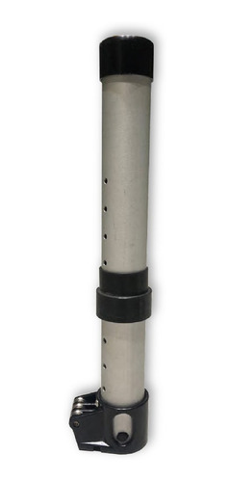

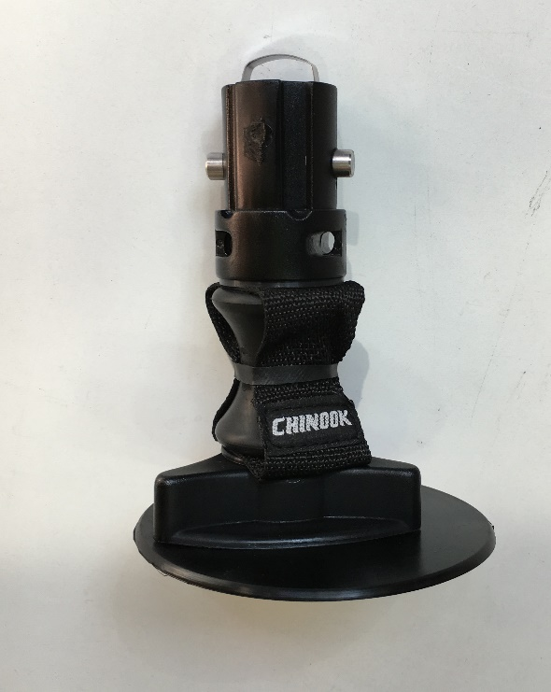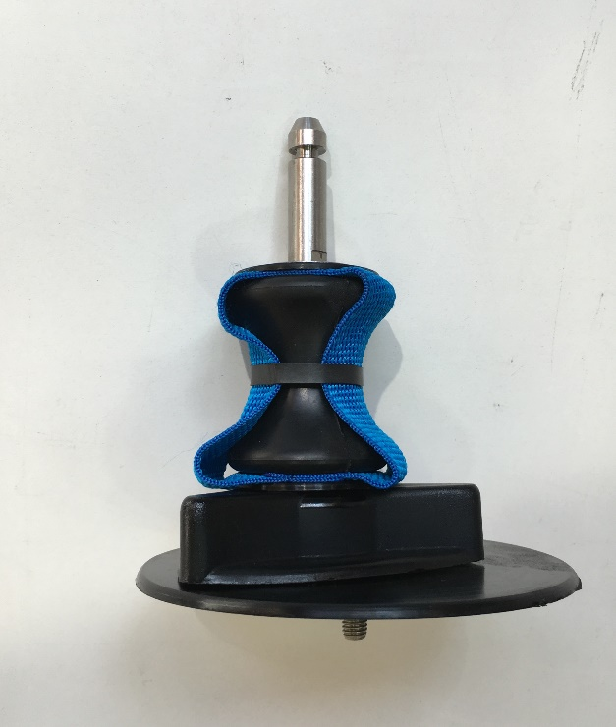

Bibliografía / Referencias

[1] Asociación de Emprendedores de Argentina (20 abril 2021) Informe sobre encuesta de ASEA - COVID-19 [en línea] https://www.asea.org.ar/uploads/library/608313f1d8dd5_Informe%20sobre%20encuesta%20de%20ASEA%20-%20COVID-19%20a%20un%20a%C3%B1o.pdf. (Página consultada en septiembre 2021)

[2] Camdridge Dictionary: Diccionario ingles-español, Cambridge University Press 2021 [septiembre 2021].

[3] Google trends (septiembre 2021) Resultado de búsqueda: vippento [en línea] https://trends.google.com/trends/explore?date=2021-01-02%202021-05-16&geo=AR&q=vipentto

[4] Google Formularios (septiembre 2021) Encuesta sobre emprendedores [en línea] https://docs.google.com/forms/d/e/1FAIpQLSfl6TkwgOA0-KRVkJr7hFcNfoHHs0qC--Qs8IwozQK8WmYPmQ/viewform?usp=sf_link

[5] IEB Spain. (14 nov. 2018) Clase de Michael Porter [Archivo de Vídeo]. Youtube. https://www.youtube.com/watch?v=Rl4QJzXiKBc&t=844s

[6] Jerome McCarthy (1960). Basic Marketing: A Managerial Approach. Estados unidos: Editorial Richard D. Irwin, Inc.

[7] Kiyosaki, Robert T.; Lechter. Sharon L. Padre rico, padre pobre: ¿Qué les enseñan los ricos a sus hijos acerca del dinero, que las clases media y pobre no?. Editorial Tech Press, 2001.

[8] Laplata1. (28 abril 2021) Helado "sanador" en La Plata: su novio la dejó y le regalaron un kilo con una sorpresiva nota de aliento [en línea] https://www.laplata1.com/2021-04-28/helado-sanador-en-la-plata-su-novio-la-dejo-y-le-regalaron-un-kilo-con-una-sorpresiva-nota-de-aliento-56257/

[9] La revista Digital.(28 abril 2021) LA PLATA: LA DEJÓ EL NOVIO Y UNA HELADERÍA LE ENVIÓ UNA SORPRESA QUE SE VIRALIZÓ [en línea] http://larevistadigital.com.ar/blog/la-plata-la-dejo-el-novio-y-una-heladeria-le-envio-una-sorpresa-que-se-viralizo/

[10] Lucia Pizarro. (26 abril 2021). Nunca las desgracias de una amiga me hicieron tan feliz https://twitter.com/lucipizarro/status/1386860088904802305?s=20

[11] Ministerio de Desarrollo Productivo (2017) Panorama de empresas [en línea] https://gpsempresas.produccion.gob.ar/datos-y-analisis/ (Página consultada en septiembre 2021)

[12] Robert Goldman y Stephen Papson (1998). Nike Culture: The Sign of the Swoosh. Londres: Sage Publications Ltd

[13] REAL ACADEMIA ESPAÑOLA: Diccionario de la lengua española, 23.ª ed., [versión 23.4 en línea]. <https://dle.rae.es> [septiembre 2021].

[14] Santander Argentina Oficial (25 sep. 2018) Como segmentar a tus clientes [Archivo de Vídeo]. Youtube. https://www.youtube.com/watch?v=G1OdEAZMYjY&t=533s

[15] Vía país. (29 abril 2021) El divertido mensaje que recibió una platense en un helado de regalo [en línea] https://viapais.com.ar/la-plata/el-divertido-mensaje-que-recibio-una-platense-en-un-helado-de-regalo/

[16] 0221. (28 abril 2021) "ARRIBA EL ÁNIMO" La dejó el novio y una heladería de La Plata le envió una sorpresa que se hizo viral [en línea] https://www.0221.com.ar/nota/2021-4-28-11-45-0-la-dejo-el-novio-y-una-heladeria-de-la-plata-le-envio-una-sorpresa-que-se-hizo-viral

Anexos
Anexo n1
EL MUNICIPIO AYUDA A LOS EMPRENDEDORES EN TIEMPOS DE PANDEMIA
23-06-2020 - Producción
A través de mentorías por Zoom se brindan herramientas para repensar el negocio, aplicar cambios y potenciarlo.
Para adecuarse a las circunstancias que brinda el contexto actual, fomentar valores que hacen a la cultura emprendedora, repensar y adecuar el negocio en épocas de cuarentena, el Municipio de San Isidro brinda el programa “Pacto Emprendedor” a través de mentorías por Zoom.
Desde el año pasado, la Secretaría de Planeamiento e Integración de Políticas Productivas de San Isidro implementó este programa que consta de mentorías personalizadas en forma de duplas entre mentores y emprendedores, con el objetivo de ampliar el capital social y acompañarlos en el desarrollo de sus proyectos.
En tiempos de pandemia, las capacitaciones a cargo de expertos se realizan de manera virtual a través de videoconferencias por la plataforma Zoom. Se destacan marketing digital, gestión de ventas y metodologías de trabajo.

Desde la Secretaría de Planeamiento e Integración de Políticas Productivas indicaron que la cuarentena puede ser una buena oportunidad para repensar el negocio, aplicar cambios, potenciarlo y llevarlo a un camino de supervivencia, frente al COVID-19, y porqué no de crecimiento.

En este contexto, se recomienda incursionar en ventas online, redes sociales y apps; fidelizar y revitalizar la relación con los clientes; detectar e imitar casos y experiencias de cómo otros emprendedores están sorteando la crisis; y aprovechar el mayor tiempo disponible para rediseñar y corregir deficiencias del emprendimiento.
Uno de los encuentros que despierta gran interés en los participantes es el de networking, que implementa estrategias para generar contactos, ayuda a conseguir socios de negocios, clientes y trabajo.
Los emprendedores también cuentan con el soporte de todos los mentores a través de la red de mentores y alianzas de Pacto Emprendedor., entre las que figuran universidades, ONG y otras instituciones de amplia experiencia como: Escuela Argentina de Negocios EAN, Inicia, Sistema B, Junior Achievement, Bi Eco – Bioguía, Heladerias Chungo, Doppler Ekhos, Marcas que Marcan, Leaf social, SiloBag, Café Martinez, que coorganizan el dictado de mentorías y consultorías.
La convocatoria está abierta durante todo el año. Para más información se pueden contactar por mail a: pactoemprendedor@sanisidro.gov.ar o a través de Instagram a @sanisidroemprende

Anexo 2: Encuesta a emprendedores (92 respuestas)
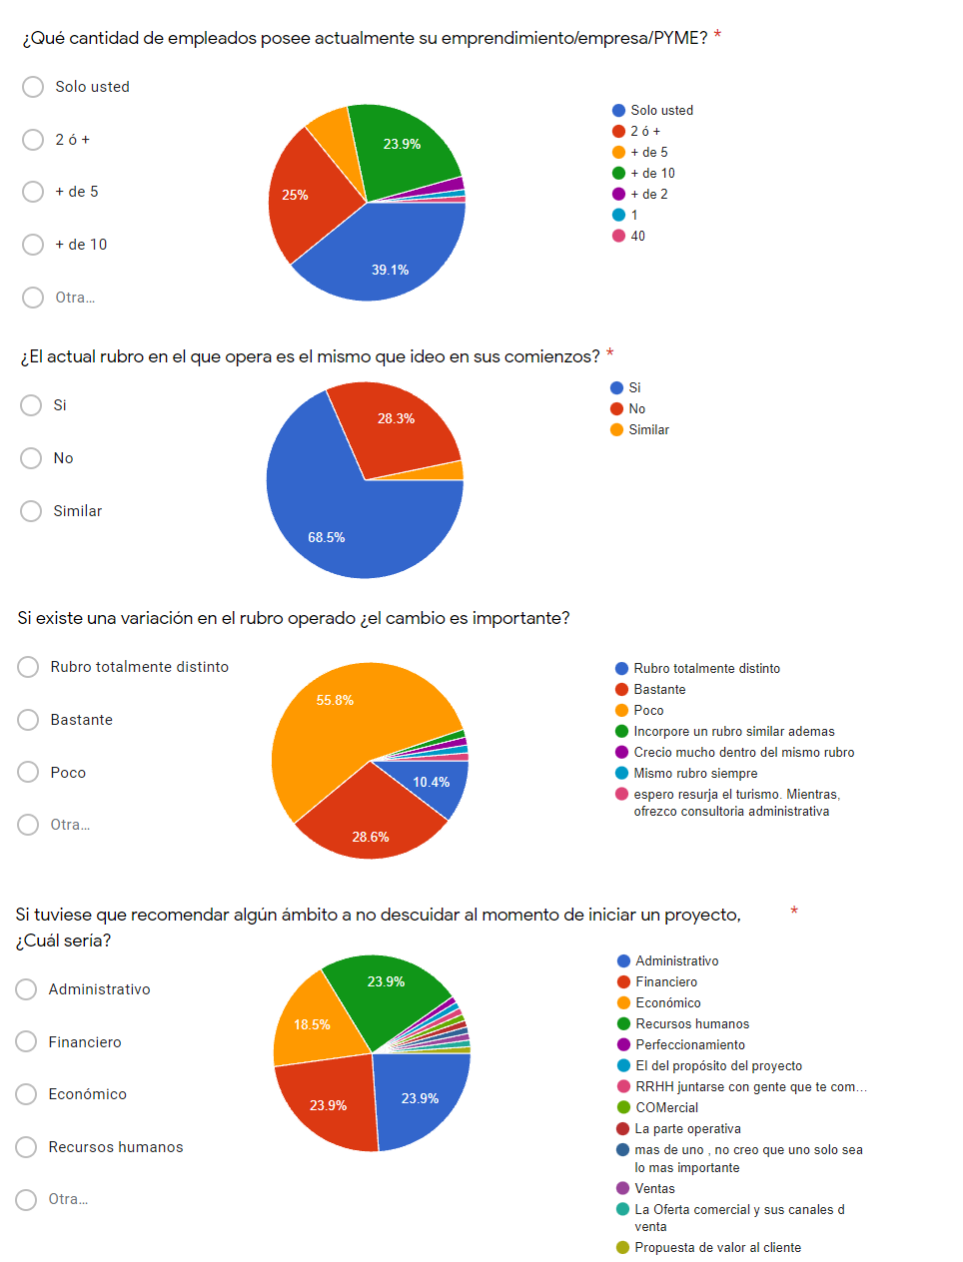

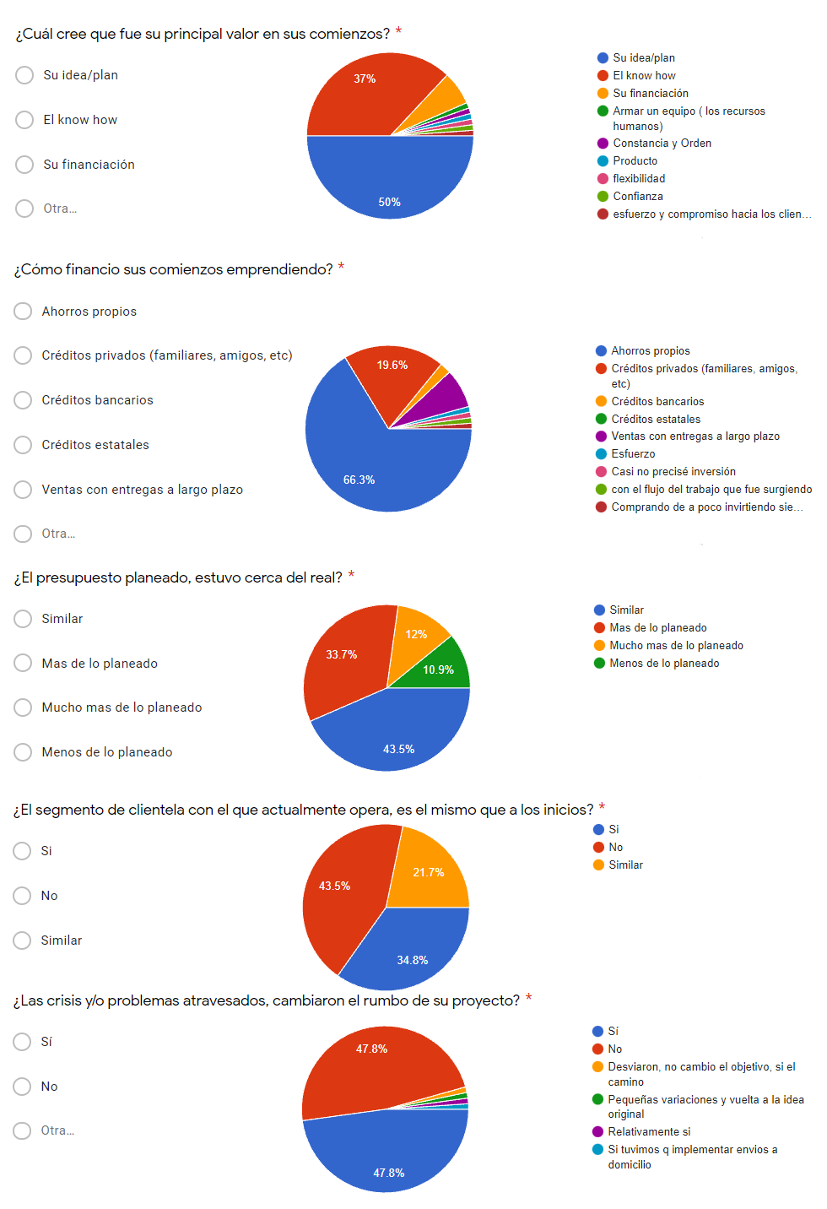

Anexo 3: Informe y encuesta de ASEA.
COVID-19 emprendimientos argentinos a un año de la pandemia
El 20 de marzo se cumplió un año desde que se decretó el aislamiento social, preventivo y obligatorio en la Argentina. Un año que desafió a los emprendimientos y las pymes, que nos obligó a operar en un contexto incierto, a practicar la resiliencia, a reinventarnos. Desde la Asociación de Emprendedores de Argentina (ASEA) tratamos de medir el estado de los emprendimientos para entender qué impacto tuvo el COVID-19 y la crisis económica que acarreó. Y, sobre todo, para entender qué propuestas y medidas podemos impulsar durante este año para ayudar a nuestros emprendimientos, a nuestras pymes. Esta encuesta refleja la perspectiva de 292 personas que emprenden en todo el país. Las respuestas fueron registradas entre el 4 y el 20 de marzo de 2021. Rubro de los emprendimientos1 1 Otros: consultoría, real estate, recursos humanos, transporte, jardinería. 2 El estado de los emprendimientos Supervivencia y tasa de cierre Más de un cuarto de los emprendimientos afectados por la pandemia (27%) se vio forzado a cerrar de manera definitiva. La gran mayoría (64%) dejó de operar durante los primeros meses, en marzo y abril de 2020. Sin embargo, algunos emprendimientos manifestaron una tasa de supervivencia mayor y lograron seguir trabajando a pesar de las medidas de aislamiento: un 20% de los afectados reportó que cerró entre el período de septiembre y diciembre de 2020. Quiénes fueron más golpeados Los emprendimientos relacionados a salud y bienestar, gastronomía, arte y entretenimiento parecen ser los más afectados por la pandemia y son los que manifestaron la tasa de cierre más elevada. Entre los motivos principales encontramos las disposiciones gubernamentales (34%), como el aislamiento preventivo obligatorio y la falta de demanda y/o clientes (34%). Los desafíos financieros (11%) y relacionados con el pago del alquiler del local (9%) ocupan el segundo lugar. A su vez, los desafíos logísticos parecen haber afectado sólo al sector gastronómico. 3 Por otro lado, no se ve una relación entre el tamaño de los emprendimientos -medido por la cantidad de empleados- y la tasa de cierre. Es decir, la cantidad de emprendimientos que sobrevivió a la pandemia en relación a aquellos que tuvieron que cerrar es similar tanto en emprendimientos unipersonales como en aquellos con 50 empleados. Más aún, ninguna de las personas encuestadas (que tuvieron que cerrar de manera definitiva) mencionó que los desafíos relacionados con los trabajadores fueran la causa del cese de operaciones. 4 En términos de antigüedad o robustez de los emprendimientos, la muestra parece sugerir que los emprendimientos más jóvenes, con menos de dos años, fueron más golpeados que aquellos con más trayectoria en el mercado. Sin embargo, es importante tener en cuenta que en la Argentina, 8 de cada 10 empresas llegan a los dos años de vida y, aún más, solo 3 de 10 llegan a los ocho años, según datos del Ministerio de Producción y Trabajo. Atravesar el llamado “valle de la muerte” siempre es un desafío, independientemente del contexto. En cuanto a la brecha de género, no se evidencia una diferencia significativa respecto al cierre de los emprendimientos liderados por hombres o mujeres. Esto insinúa que el COVID-19 y las medidas de aislamiento afectaron a los emprendimientos por igual. 5 Impacto en las ventas y el empleo Como era de esperar, cerca de la mitad de los emprendimientos afectados por la pandemia (40%) sufrió entre un 70% y un 100% de baja en las ventas. Esta baja parece haber afectado a todos los rubros por igual. En términos de cambios en el empleo, es interesante contrastar la información actual con los datos obtenidos a través de la Asociación de Emprendedores de Latinoamérica (ASELA) 6 cuando apenas comenzaban a impactar las medidas del aislamiento social, preventivo y obligatorio en la Argentina (abril y marzo de 2020). Según esa encuesta, casi la mitad de emprendedores argentinos (48%) anticipó una dificultad en el pago a sus empleados y el 16% mencionó la posibilidad de despidos. De acuerdo a la muestra más reciente, aquellos emprendimientos más grandes -es decir, que contaban con más personas trabajando antes de la pandemia-, parecen haber tenido que reducir el equipo de manera mucho más drástica que aquellos más pequeños. Apoyo del Estado La mayoría de
los emprendimientos afectados (82%) reportó que no recibió ningún tipo de ayuda del Estado. El grueso de esos emprendimientos (65%) sabía de la existencia de medidas de apoyo pero no aplicó. Muchos de los emprendimientos que no aplicaron al paquete de medidas impulsado por el Estado (70%) menciona que el principal motivo fue porque no cumplían con los requisitos de selección. Además, un porcentaje importante de los que no aplicaron (16%) detalla que no supo cómo aplicar. 7 Por otro lado, un 18% de los emprendimientos afectados sí recibió ayuda del Estado. Casi la mitad (48%) consiguió créditos a tasa cero para monotributistas y autónomos y un cuarto de ellos (25%), salario complementario. 8 Quiénes no se vieron afectados o pudieron reinventarse Muchos emprendimientos (37%) pudieron sobrellevar la crisis e incluso crecer en un año cargado de incertidumbre. Además de las oportunidades de digitalización y de venta online, muchos emprendimientos aprovecharon para capacitarse de manera virtual y fortalecer el trabajo remoto con los equipos. Otros vieron una oportunidad en las tendencias acentuadas durante la pandemia: a pesar de haber sido un rubro bastante golpeado, algunos emprendimientos de salud y bienestar pudieron sacar una ventaja competitiva porque más personas comenzaron a buscar una alimentación saludable y a consumir más productos naturales en sus casas. Por otro lado, emprendimientos relacionados a comunicación y marketing también se vieron beneficiados porque aumentó la demanda: más personas y empresas comenzaron a requerir servicios de diseño de imagen, identidad, productos y servicios y experiencias. La pandemia, además, nos enseñó la importancia de ser ágiles y, por suerte, el 39% de los emprendimientos que tuvo que cerrar pudo innovar y reconvertirse. Muchos de estos emprendimientos (64%) eran unipersonales o estaban compuestos por dos personas, lo que puede haber facilitado esa transición. 9 Por ejemplo, una emprendedora en Misiones fabricaba cera depilatoria corporal y, luego de quebrar, decidió virar el negocio y empezar a fabricar velas decorativas aromáticas utilizando el 80% de la materia prima en su negocio inicial. O el caso de otra agricultora familiar que elabora aceites y vinagres saborizados, dulces con semillas y encurtidos. Antes de la pandemia, esta emprendedora comercializaba en ferias y por las medidas de aislamiento obligatorio tuvo que comenzar a hacerlo a través de las redes sociales. Expectativa a futuro A los problemas que los emprendimientos y las pymes ya acarreaban, como la falta de liquidez, la pandemia sumó la caída de ventas y la dificultad para pagar los salarios, entre otras cuestiones. En un contexto volátil, incierto, complejo y ambiguo (lo que se conoce como VICA), las personas que emprenden enfrentan a diario múltiples desafíos para mantener sus negocios a flote. En este sentido, es importante entender cuáles son los desafíos principales de los emprendimientos que sobrevivieron o lograron reconvertirse y siguen trabajando, más o menos golpeados. Según la muestra, la principal preocupación a corto plazo reside en la falta de demanda o clientes (56%). En un segundo lugar aparece el flujo de caja (39%) y las posibles disposiciones gubernamentales, como nuevas medidas relacionadas al aislamiento social, preventivo y obligatorio o a la reducción de capacidad de los establecimientos comerciales (30%). Casi un tercio de los emprendimientos que siguen operando (28%) no sabe cuánto tiempo podría sobrevivir de cara a una segunda cuarentena obligatoria. 10 Políticas públicas de apoyo Ante la primera ola de COVID-19, los gobiernos latinoamericanos comenzaron a impulsar medidas económicas y financieras de apoyo: créditos a tasas preferenciales, algunas exenciones impositivas y ayudas directas para el pago de salarios, por ejemplo. La Argentina destinó el 1,6% del PBI para medidas en materia de crédito, de acuerdo a cifras de la CEPAL. 11 De cara a una segunda ola y con la experiencia de 2020, los emprendimientos manifestaron que la principal necesidad (65%) es un tratamiento fiscal diferenciado respecto a las empresas más grandes.

Anexo n4
Chinook, el emprendimiento
Un emprendimiento dedicado a la fabricación nacional de accesorios náuticos, utilizados en el Windsurf. Sin entrar en detalle de su utilización, pero si en sus procesos de producción, comprobamos como al responder las 5 preguntas, el proyecto pudo alcanzar el objetivo planeado, teniendo en cuenta que como principal limitante excedía las capacidades económicas del inversor.

El proyecto requería una inversión de unos u$s 10000 que excedía mis capacidades como inversor, entonces la opción fue buscar financiación externa, pero entendiendo que, debido a la competencia de manufactura China, no iba a ser fácil. La opción que elegí en ese momento, fue buscar un comprador para la totalidad de la partida, de esta manera mi rentabilidad seria al corto plazo, minimizando el riesgo, pero entendiendo que, al introducir un comprador con la condición de exclusividad, recortaba mis márgenes de ganancia.

Chinook no nació en este momento, mi ahora socio, fabricaba estos mismos productos hace unos diez años, pero nuevos proyectos lo alejaron de la producción en dicho momento. En la sociedad el aporto las matrices, el know how y yo el comprador, una distribuidora de artículos deportivos de carácter nacional, en donde la suba de los precios de venta en dólares, y una demanda antigua pero real, dejaba la puerta abierta a una nueva producción.

Como un análisis técnico adjunto encontraran el análisis de costos para el total del proyecto, y también el cálculo de la VAN y TIR, donde afortunadamente las ventas reales estuvieron muy cerca de las pronosticas y hoy estamos en condiciones de hacer una nueva producción, apalancados en la ganancia obtenida y sin la necesidad de optar por el socio comercial de la primera producción.

Calculo de VAN y TIR:

Costos generales:

Agradecimientos
Profesor Sergio Bogliolo
Manuel Uberto
Lic. Sebastián Silva

